المملكة العربية السعودية
وزارة التعليم
إدارة التعليم بالأحساء
مدرسة ثانوية الحليلة
التاريخ : / /1444هـ
اليوم :
الزمن : ساعة
الدرجة : 25 درجة

اختبار نهائي (عملي) لمادة التقنية الرقمية 2-1 نظام المسارات لعام 1444 هـ (الدور الاول)
أسم الطالبة : .................................................... رقم الجلوس : ...................
رقم السؤال | الأول | الثاني | الثالث | المجموع | المصححة | المراجعة | المدققة
الدرجة

عدد الاوراق : 4
تعليمات الاختبار :
- الكتابة بالقلم الازرق فقط وعدم استخدام الطامس .
- التأكد من عدد الاوراق وعدد الاسئلة للاختبار .
- قبل تسليم ورقة الاختبار التأكد من صحة واكتمال جميع الاجابات .
10
- قبل الخروج من اللجنة التأكد من التوقيع في كشف تسليم ورقة الاختبار .
السؤال الاول : ظللي الإجابة الصحيحة فيما يلي :
1 | من أنواع التحقق من صحة البيانات المدخلة ويهدف إلى التأكد من أن الرموز والحروف تدخل بنطاق طول محدد:
 | التحقق من البحث |  | التحقق من الطول |  | التحقق من النطاق
2 | من وسوم تنسيق النص وظيفته إمالة النص الموجود بين الوسمين :
 | </u> النص <u> |  | </p> النص <p> |  | </i> النص <i>
3 | من وسوم تنسيق النص وظيفته تصغير النص الموجود بين الوسمين بحيث يكون أصغر من النص الافتراضي :
 | </small> النص <small> |  | </big> النص <big> |  | </del> النص <del>
4 | من وسوم تنسيق النص وظيفته تمييز النص الموجود بين الوسمين :
 | </big> النص <big> |  | </mark> النص <mark> |  | </del> النص <del>
5 | خاصية تستخدم لإضافة حدود حول الصورة :
 | alt |  | width |  | border

6 | صفحة تستخدم لإعداد الهيكل العام للصفحة :
 | HTML |  | CSS |  | JS
7 | خاصية تستخدم لتشغيل الفيديو تلقائياً :
 | src |  | muted |  | autoplay
8 | لتعيين رسالة إدخال غير صالح من نافذة تحقق من صحة البيانات ثم نختار علامة التبويب :
 | رسالة إدخال |  | اعدادات |  | تنبيه الى الخطأ
9 | لتطبيق التحقق من صحة عدد صحيح في إكسل من نافذة تحقق من صحة البيانات ثم نختار علامة تبويب :
 | رسالة إدخال |  | اعدادات |  | تنبيه الى الخطأ
10 | ثاني مرحلة من مراحل انشاء مشروع تعلم الآلة :
 | تدريب النموذج |  | اختبار النموذج |  | إنشاء لعبة في سكراتش
10

خاطئة | صحيحة | السؤال الثاني : ظللي الجملة الصحيحة أو الجملة الخاطئة فيما يلي :
O | O | - تستخدم خاصية alt لعرض نص بديل يصف الصورة .
O | O | - لإنشاء صفحة إلكترونية كاملة الوظائف نحتاج الى الدمج بين صفحاتHTML و CSS و JS.
O | O | - من مزايا استخدام صفحات التنسيق النمطية سهولة التعديل على الصفحات الالكترونية.
O | O | - رأس الصفحة يشمل المحتوى المتمثل في النصوص والصور .
O | O | - لاختيار عنصر بمعرف محدد يستخدم رمز # متبوعاً بمعرف العنصر .
O | O | - يمكن باستخدام قواعد CSS تحديد حجم ومحاذاة الصورة .
O | O | - يمكن استخدام التشفير المتماثل في برنامج إكسل .
O | O | - لإنشاء نموذج تعلم الآلة عليك اولاً إنشاء مشروع جديد في منصة تعلم الآلة للأطفال .
O | O | - في برنامج إكسل يستخدم فحص النطاق للتأكد من أن الارقام التي تدخل تقع ضمن نطاق معين .
O | O | - يتيح لك في برنامج إكسل تعيين رسالة (إدخال غير صالح ) عند ادخل قيمة غير صالحة .

5

السؤال الثالث : اكتبي رقم التطبيق عند الكود الصحيح :
1 | 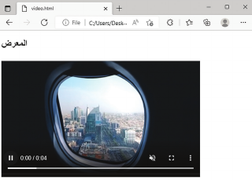 |  | 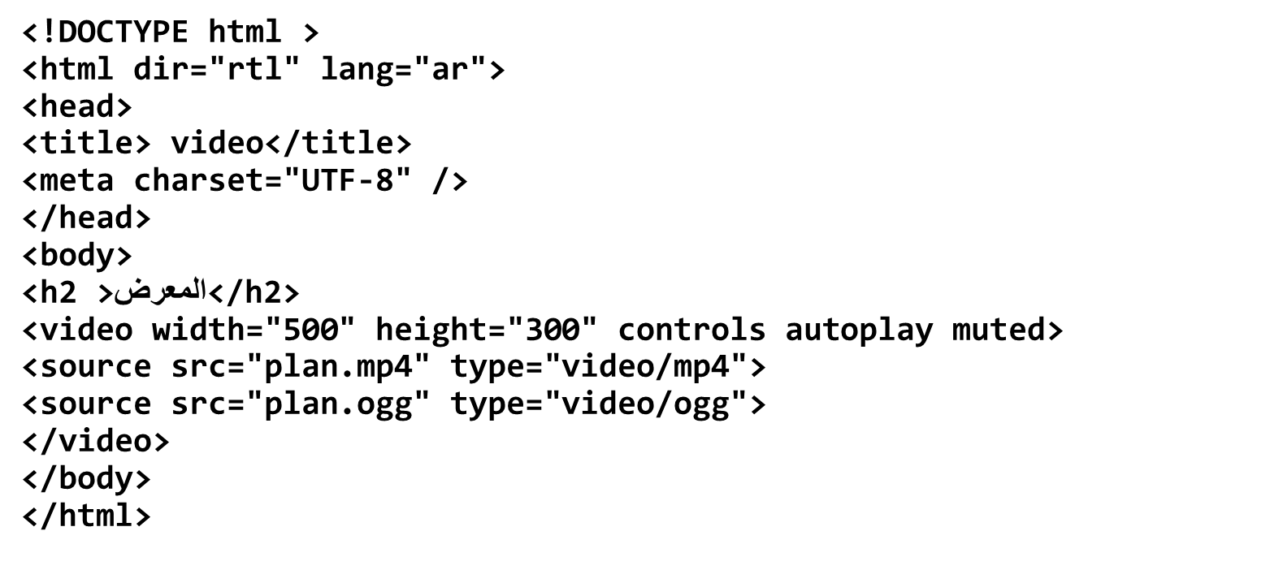
2 | 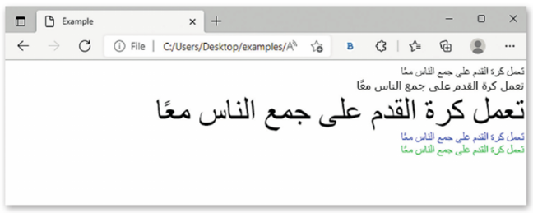
3 | 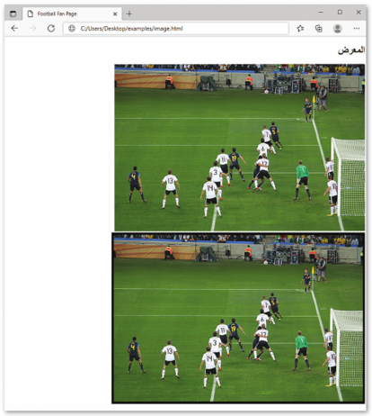 |  | 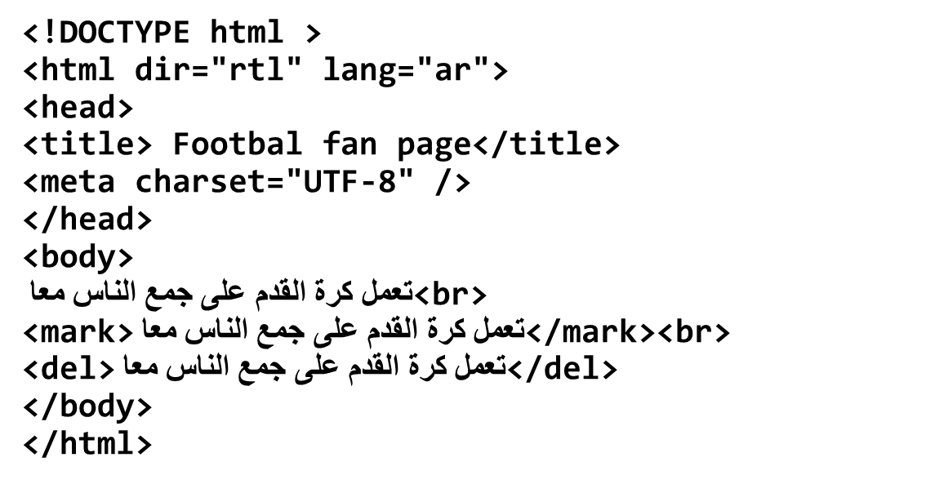
4 | 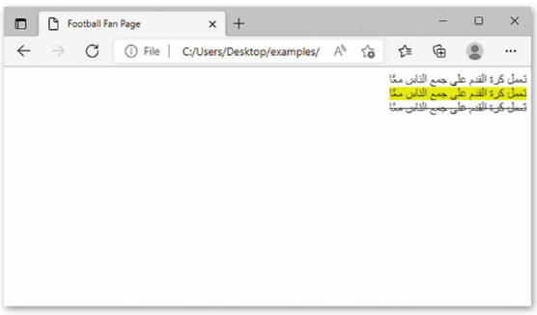 |  | 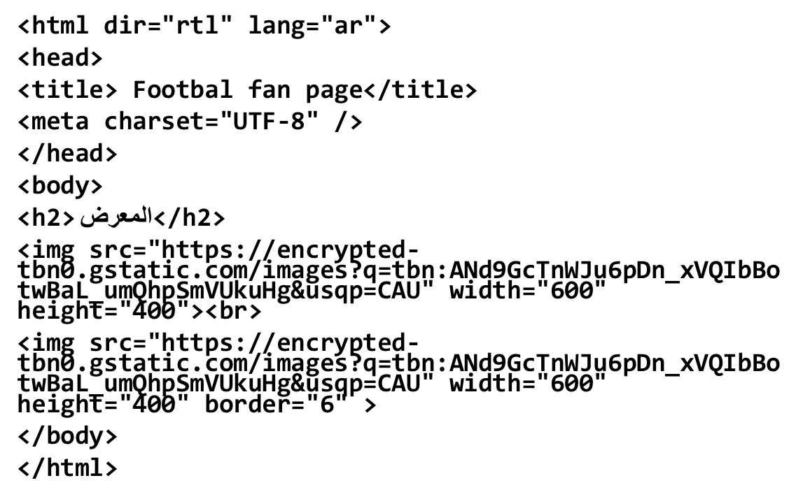
5 | 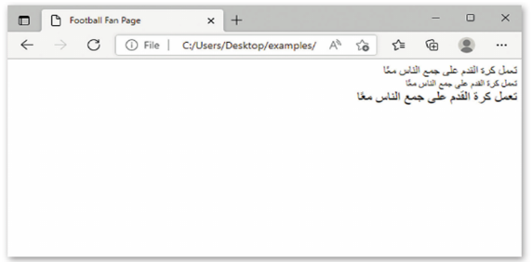 |  | 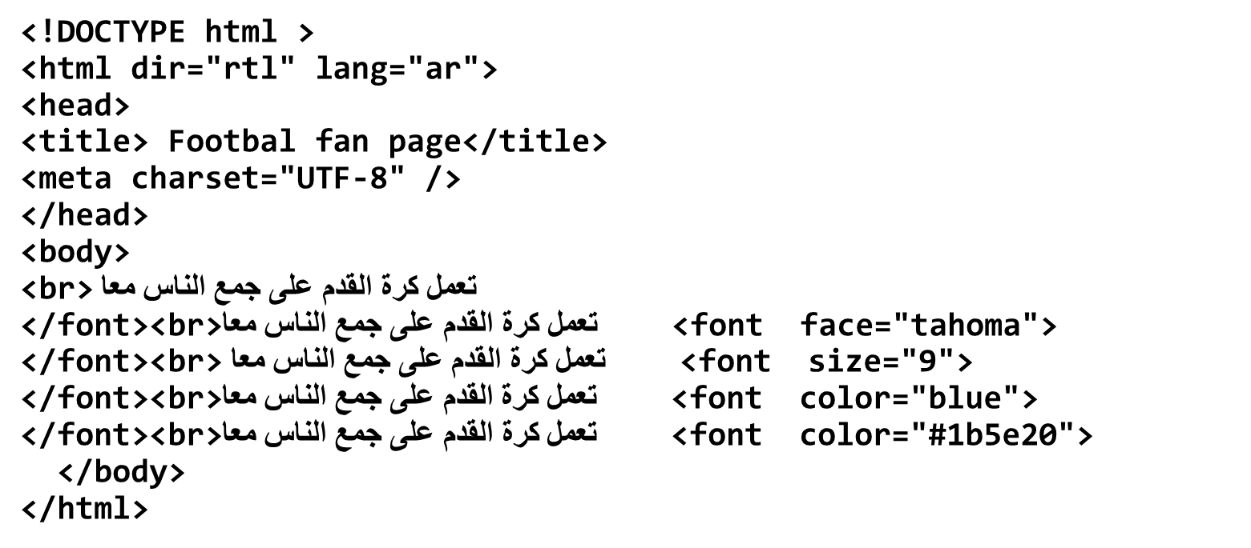

انتهت الاسئلة تمنياتي لكن بالتوفيق والنجاح
معلمات المادة : عبير الغريب , فاطمه الفضل مديرة المدرسة : ابتسام الكليب

